“ต้องดูแลใกล้ชิด ติดตาม ทำให้ครูเห็นทิศทาง”

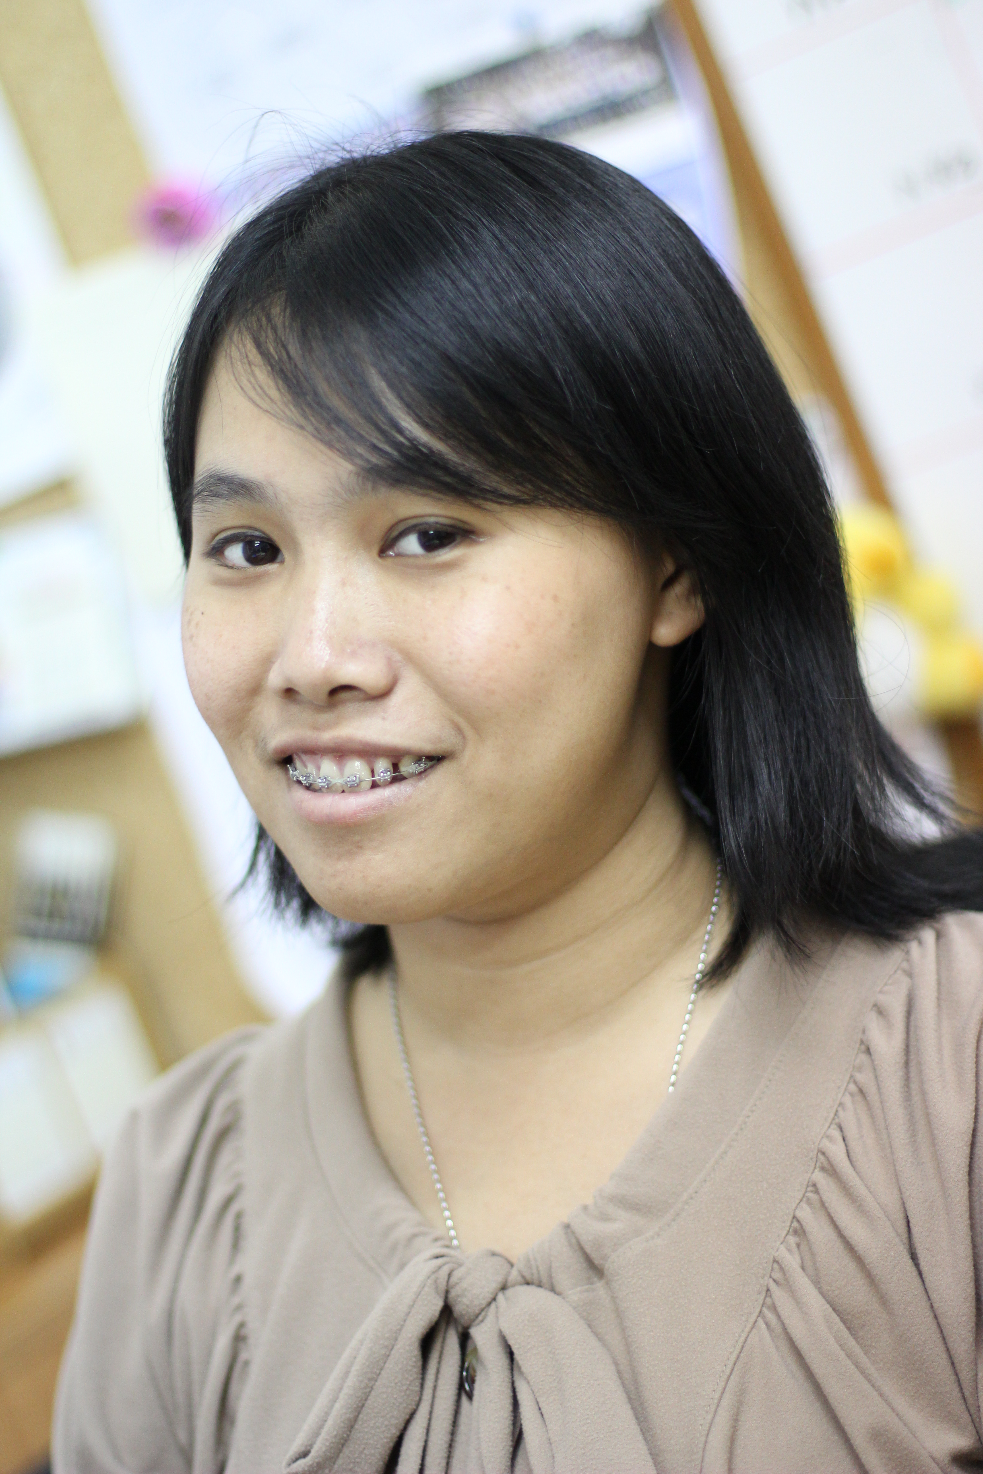

คุณครูพรพิมล เกษมโอภาส (ครูนุ่น)

คุณครูผู้ช่วยหัวหน้าช่วงชั้นที่ ๒

ในภาคเรียนที่ผ่านมาครูนุ่นได้มีโอกาสพัฒนาตนเองในกระบวนการ Lesson Study ผ่านการทำงานร่วมกับครูในทีมคณิตศาสตร์ ทั้งการคิดแผนการสอน การกำหนดโจทย์สถานการณ์ การสังเกตการสอนในห้องเรียนคณิตศาตร์ การทำ Km ร่วมกับทีมในทุกสัปดาห์ เพื่อพูดคุยสิ่งที่คุณครูเกิดการเรียนรู้ว่าในการทำงานของตนเองนั้นอะไรคือสิ่งที่ทำได้สำเร็จ สิ่งที่ติดขัด และสิ่งที่จะพัฒนาต่อยอด ซึ่งการทำ Km เป็นการสะท้อนสิ่งที่เกิดขึ้นจริงของครูแต่ละคน

สิ่งที่ทำได้สำเร็จของครูก็คือ...

“มีความเข้าใจในแผนการสอนมากขึ้นเพราะได้ร่วมคิดแผนการสอนมากขึ้น” ทำให้ครูนุ่นเรียนรู้ว่าต้องสร้างโอกาสให้ครูที่เป็นคู่วิชากันได้คิดแผนร่วมกันตลอด ทำความเข้าใจในแผนร่วมกันอย่างลึกซึ้ง ไม่ได้เป็นการคิดแผนของแค่คนใดคนหนึ่งจึงจะทำให้การสอนในห้องมีประสิทธิภาพในทุกๆ ห้อง

“สามารถรอคอยเด็กในการแก้ปัญหาและตอบคำถามได้มากขึ้น” นั่นเป็นการส่งสัญญาณว่าครูเริ่มเห็นความสำคัญของคำตอบของนักเรียนที่จะช่วยขับเคลื่อนกระบวนการเรียนรู้

“นักเรียนให้ความร่วมมือในการตอบคำถามมากขึ้น” ซึ่งเมื่อถามต่อไปว่าเหตุใดที่ทำให้นักเรียนตอบคำถามมากขึ้น ครูบอกว่าน่าจะเป็นเพราะครูพยายามรอคอยคำตอบ และพยายามพูดชื่นชมเมื่อให้ความร่วมมือในการตอบคำถาม และเมื่อตอบคำถามไม่ถูกก็ให้กำลังใจและทำให้เห็นว่าตอบผิดก็ไม่เป็นไร

“สามารถเขียนกระดานได้ดีและเป็นลำดับขั้นตอน” อีกหนึ่งสัญญาณที่แสดงว่าครูเห็นความสำคัญของการเขียนกระดานเพราะความรู้ที่บันทึกขึ้นกระดานจะเป็นตัวช่วยสำคัญให้นักเรียนสร้างและต่อยอดความรู้ในคาบเรียนนั้นๆ ได้ และการที่จะเขียนกระดานได้ดีคุณครูต้องออกแบบแผนการสอนที่ใช้การคาดเดาคำตอบของนักเรียนให้มากพอจึงจะทำให้ครูเขียนกระดานได้ดี

“การซ่อมเสริมและส่งเสริมเกิดขึ้นพร้อมกันในห้อง” ครูสร้างโอกาสให้นักเรียนที่มีความเข้าใจมากกว่าเพื่อนได้มีโอกาสอธิบายให้กับเพื่อนที่ยังไม่ค่อยเข้าใจ โดยครูตั้งคำถามเกี่ยวกับสิ่งที่นักเรียนบางคนยังไม่เข้าใจ และพยายามเลือกนักเรียนที่มีความเข้าใจที่ถูกต้องมาอธิบายให้ฟัง ซึ่งครูก็จะสามารถตรวจสอบความเข้าใจของนักเรียนได้อย่างทั่วถึงมากขึ้นว่าเข้าใจถูกต้องแล้ว

“การให้นักเรียนได้ประเมินตนเอง” บางทีครูก็เป็นเพียงผู้ได้ประเมินนักเรียนเพียงคนเดียว หากเปิดโอกาสให้นักเรียนได้ประเมินการเรียนรู้ของตนเองบ้าง จะทำให้ครูเข้าใจนักเรียนได้มากขึ้นและรับรู้ว่าที่เราประเมินไว้มันถูกต้องหรือไม่

“ไม่พูดทวนคำตอบของนักเรียน ทำให้นักเรียนหัดฟังกันมากขึ้น” บางครั้งเวลาที่นักเรียนตอบ แต่ตอบด้วยเสียงเบา คุณครูก็มักพูดทวน คำตอบให้นักเรียน เพราะหวังดีกลัวนักเรียนคนอื่นไม่ได้ยิน แต่ในความจริงครูควรฝึกให้นักเรียนพูดด้วยเสียงที่ดังชัดเจนมากขึ้น และฝึกนักเรียนคนอื่นให้เป็นผู้ฟังที่ดีไปพร้อมๆ กัน อาจจะพูดกับนักเรียนว่า “คำตอบที่หนูตอบมันน่าสนใจมากเลยค่ะ คุณครูอยากให้เพื่อนๆ ได้ยินด้วยขอให้หนูพูดอีกรอบนะคะ”

“เวลาคิดโจทย์สถานการณ์ต้องมีความท้าทายให้นักเรียนต้องใช้ความพยายามและพอกำลังกับนักเรียน” การคิดโจทย์สถานการณ์ก็เป็นส่วนหนึ่งที่ท้าทายและยากสำหรับคุณครู จะต้องคิดโจทย์ที่ทำให้นักเรียนอยากเรียนรู้ เกิดการเรียนรู้ ต่อยอดความรู้และครูต้องสามารถประเมินการเรียนรู้ที่เกิดขึ้นได้ หากครูออกแบบโจทย์สถานการณ์ไม่เหมาะสมกับความรู้สะสมเดิมของนักเรียน จะทำให้ครูมีอุปสรรคในการจัดการเรียนการสอนในชั้นเรียนมาก

และสิ่งที่ครูติดขัด คือ...

“โจทย์ที่เราอยากให้นักเรียนฝึกคิดแต่นักเรียนบางคนก็เบื่อ”

“การคาดเดาคำตอบของนักเรียนน้อย ทำให้ใช้เวลาในห้องเรียนมากกว่าที่ครูจะเชื่อมโยงได้”

“การร้อยเรียงคำตอบของนักเรียนที่ยังไม่เชื่อมโยง ทำให้ไม่เห็นวิธีการที่หลากหลายของนักเรียน”

“ครูยังไม่ทำอะไรทีละอย่าง จัดการเวลาในห้องไม่ดี มีคุยเล่น หยอกล้อ ทำให้ไม่ทัน ต้องสอนเร็วและเร่ง”

“การสอนไม่เป็นไปตามแผน การจัดเวลาในแต่ละขั้น มีการวางแผนเขียนกระดาน แต่ไม่สามารถทำได้จริง”

“ช่วงแลกเปลี่ยน นักเรียนยังขาดการฟัง และยังเรียกให้นักเรียนตอบได้ไม่ทั่วถึง”

จากสิ่งที่ครูทำได้สำเร็จและสิ่งที่ติดขัดนั้น ครูนุ่นได้เรียนรู้เลยว่าหากเราดูแลและช่วยเหลือครูอย่าง*ใกล้ชิด*ด้วยการให้ครูเห็นสิ่งที่ครูจะทำในทุกกระบวนการด้วยความเข้าใจจะทำให้ครูมีเครื่องมือสำหรับจัดการเรียนการสอน กระบวนการที่ทำจะสำเร็จ ไม่ติดขัดและหากเจอสิ่งที่ติดขัดก็พอที่จะแก้ปัญหาเฉพาะหน้าหรือกลับมาแก้ไขในครั้งต่อไปได้โดยไม่ท้อถอย และหากเรา*ติดตาม*ด้วยการร่วมออกแบบแผนการสอน พูดคุยรายละเอียดของแผนทั้งการหา Met Before ที่แท้จริงของนักเรียน โจทย์สถานการณ์ รวมทั้งแผนเขียนกระดานที่ผ่านการคาดเดาคำตอบของนักเรียน การจดบันทึกลงสมุด การตั้งคำถามที่ใช้ในห้องหากนักเรียนติดขัดในการแก้ปัญหา การแลกเปลี่ยนเรียนรู้หรือการสรุปสิ่งที่ได้เรียนรู้ จะช่วยย้ำกระบวนการที่ครูเคยได้เห็นและได้ทำในการเปิดชั้นเรียนทั้งของตนเองและเพื่อนครูด้วยกันและสิ่งที่ครูนุ่นจะพัฒนาตนเองและทีมในการทำงานต่อไป คือ การสังเกตการสอนที่ละเอียดเพื่อสร้างมุมมองในการพัฒนาวิธีคิดของครูในการมองนักเรียน การช่วยปรับคำถามและคำพูดกับนักเรียนเพื่อให้นักเรียนเกิดการเรียนรู้ได้มากขึ้น ฟังผู้อื่นมากขึ้น เรื่องที่สำคัญอีกเรื่องหนึ่ง คือ การทำระบบซ่อมเสริมให้กับนักเรียนที่มีความรู้สะสมเดิมยังไม่ทันเพื่อน และเรื่องสุดท้ายที่อยากจะพัฒนา คือ การร่วมออกข้อสอบและเกณฑ์ในการตรวจข้อสอบเพื่อการวัดและประเมินผลที่สอดคล้องกับกระบวนการเรียนรู้ที่เราใช้ จะทำให้ครูเชื่อมั่นได้มากขึ้นว่ากระบวนการที่เราใช้ทำให้นักเรียนได้เรียนรู้ด้วยตนเองและแก้ปัญหาได้ดีกว่าที่เราคิดไว้เสียอีก...